一、考点（6114）接受报考考生范围
1.报考陕西科技大学的单独考试考生；
2.报考陕西科技大学的就读学校为陕西省的应届本科毕业生（西北农林科技大学、延安大学、陕西理工大学、榆林学院、宝鸡文理学院的应届本科毕业生应选择毕业院校考点报考）；
3.报考陕西科技大学的社会考生（户口或工作单位所在地为陕西省）；
4.报考陕西省内非报考点招生单位、陕西省外招生单位及西北农林科技大学、延安大学、陕西理工大学、宝鸡文理学院、榆林学院的陕西科技大学应届本科毕业生；
5.报考陕西省外招生单位的社会考生（户口或工作单位所在地为陕西省）及陕西省非考点院校应届考生。
我校考点不接收报考超过3小时或有使用画板等特殊要求的考试科目的非报考陕西科技大学考生或非陕西科技大学应届生。
二、网上确认时间
1.考生确认材料提交时间（以《2021年全国硕士研究生招生考试网上确认系统》开始时间为准）
2020年11月3日8:00-11月5日10:00。
未在规定时间内进行网上确认或因自身原因未完成网上确认的考生，其报名信息无效。
已经上传材料但审核未通过的考生，补充材料截止时间为11月6日12:00。
2.报考点工作人员审核时间
2020年11月3-6日，8:00-20:00。
建议考生于11月4日前完成上传审核相关材料，尽量不在确认期间，特别是最后一天提交审核材料，以免因审核不通过没有充足的时间准备补充材料。审核未通过的考生应根据提示重新提交相关材料，或提供原始材料到考点现场咨询确认，并按照工作人员指导完成网上审核流程。
三、联系电话及地点
联系电话：029-86168200 （11月3日-11月6日 时间8:30-12:00 14:00-17:30）
地点：西安市未央区陕西科技大学研招办（逸夫楼311）。
四、网上确认所需提交材料及标准
为便于考生提前准备确认材料，现将网上确认考生应提交的材料公布如下：
（一）所有考生网上确认必须上传的电子材料及标准（为确保上传材料的准确性，务必由考生本人进行上传操作）：
1.本人近1个月内正面、免冠、无妆、彩色电子证件照（蓝色背景、将用于准考证）,宽高比例3:4；坐姿端正，双眼自然睁开并平视，耳朵对称，左右肩膀平衡，头部和肩部要端正且不能过大或过小，需占整个照片的比例为2/3。JPG格式，照片大小15K以内。

2.本人手持身份证照〔拍摄时，手持本人身份证，将持证的手臂和上半身整个拍进照片，头部和肩部要端正，头发不得遮挡脸部或造成阴影，要露出五官；确保身份证上的所有信息清晰可见、完整（没有被手指或其他物品遮挡）〕。
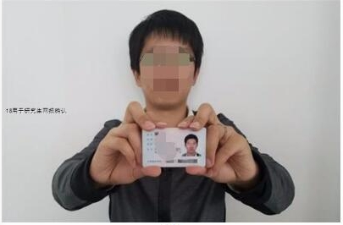
3.本人身份证原件正反面照（分正、反面两张上传，请确保身份证边框完整，字迹清晰可见，亮度均匀）。
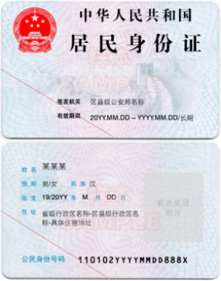
所有考生均必须上传以上三项材料，特别提醒：证件照片要按照上述要求上传，严禁对照片进行修图，对证件照审核未通过的考生，须到考点现场进行审核。
（二）以下选项由考生根据个人实际身份，如实上传图片材料（学籍学历验证材料有效期到2021年1月份）。
4.2021年应届本科毕业考生（含自学考试和网络教育届时可毕业本科生）须上传:
已注册的学生证（注册至当前学期或“中国高等教育学生信息网”的《教育部学籍在线验证报告》）“或自学考试（网络教育）在学成绩单等相关材料;
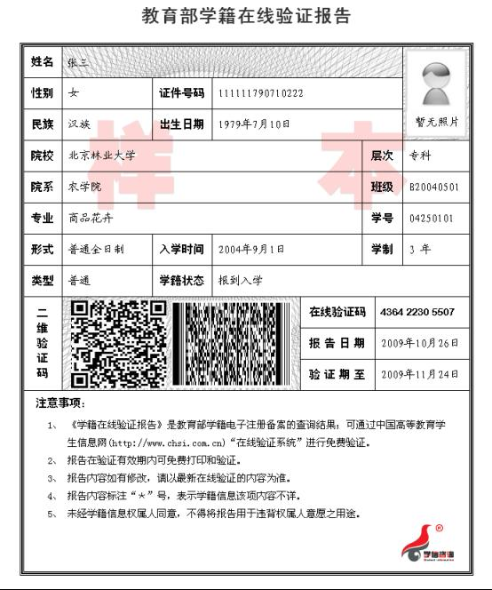
5.陕西籍往届毕业生须上传：
（1）毕业证或“中国高等教育学生信息网”的《教育部学历证书电子注册备案表》或《中国高等教育学历认证报告》；
（2）户口本首页及个人单页（集体户口仅个人单页）；
6.非陕西籍往届毕业生须上传：
（1）毕业证或“中国高等教育学生信息网”的《教育部学历证书电子注册备案表》或《中国高等教育学历认证报告》；
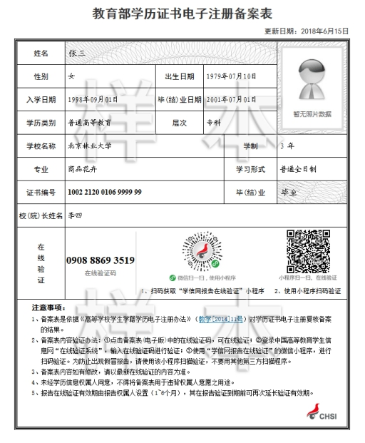
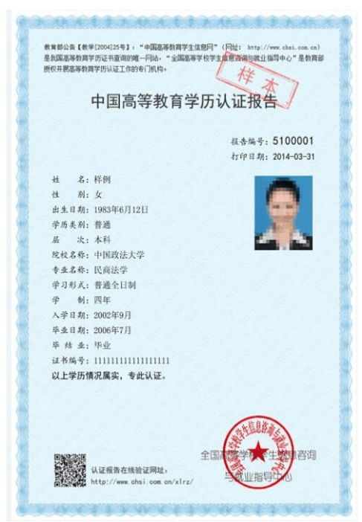
（2）在陕工作单位开具的工作证明（人事部门公章）；
（3）近6个月的工资条（财务部门公章）（2020年毕业生需提供近3个月工资条）或者在陕参保的近3个月社保缴费凭证；
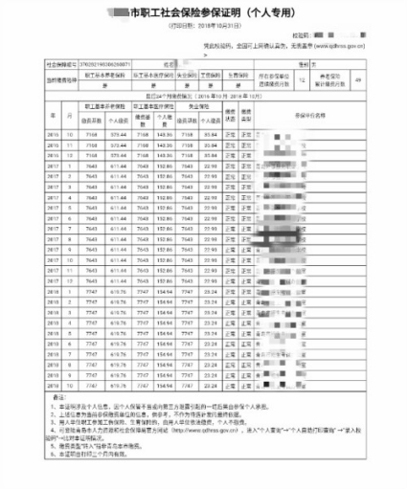
（4）劳动合同（应有工作单位盖章）。
7.单独考试考生：除对应上传4～5要求的报考图片材料外，还需上传人事档案所在单位人事部门介绍信、所发表论文复印件或达到业务骨干水平证明材料、2名具有高级专业技术职称的专家推荐信。
8.在境外获得学历证书的考生除上述4～6对应类别应该提交的材料外还须上传教育部留学服务中心出具的《国外学历学位认证书》。
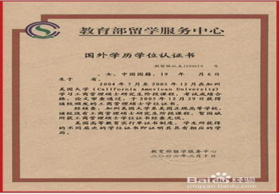
9.报考“退役大学生士兵专项硕士研究生招生计划”的考生除上述4～6对应类别应该提交的图片材料外，还须上传本人《入伍批准书》（不是入伍通知书）和《退出现役证》。
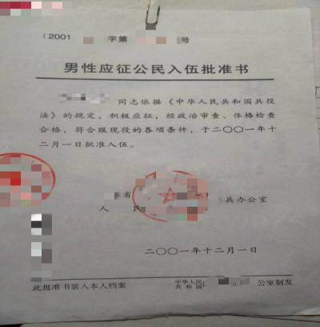
10.现役军人考生报考研究生考试除上述4～6对应类别应该提交的图片材料外还须上传（1）军人身份证件；（2）其他证明。
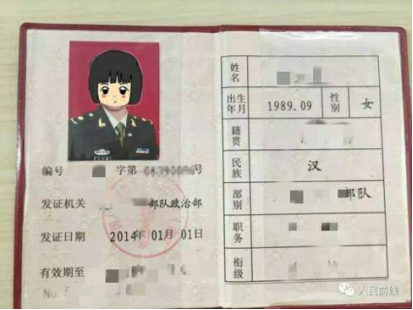
11.在读研究生：提供就读学校同意报考证明。
（三）其他材料：
1.学历校验不通过的往届生上传教育部学籍在线验证报告、教育部学历证书电子注册备案表，未上网的学历提供中国高等教育学历认证报告；应届生上传学籍在线验证报告。
2.如果因更改姓名或身份证导致校验不通过的考生，上传具有更改记录的户口本（含曾用名信息）、“公民身份证号码变更证明”、教育部学籍在线验证报告、教育部学历证书电子注册备案表等材料。
3.以同等学力身份报考者，必须获得国家承认的高职高专毕业学历后满2年（从毕业后到2021年9月1日）。同时，考生必须详细了解并符合其报考院校同等学力报考的相关要求，不符合院校要求不能录取的，我考点概不负责。
特别说明：凡报名资料不符合要求者，我报考点一概不予确认。
五、网上确认系统操作流程（仅供参考，以确认系统为准）
（一）登陆《2021年全国硕士研究生招生考试网上确认系统》
yz.chsi.com.cn/wsqr/stu/，
点击“开始网上确认”。
（二）阅读网报公告之后，点击“我已经阅读完毕”
（三）阅读考生诚信考试承诺书，点击“同意”。
（四）网报信息确认无误后，勾选“我已确认以上报名信息准确无误”，点击“继续”。
（五）上传本人电子照片（准考证上使用照片。蓝色背景，请认真准备。），点击“下一步”。
（六）上传身份证照片后，点击下一步。
（七）上传手持身份证照片后，点击“下一步”。
（八）考生根据自己报考身份的实际情况，有选择性上传资格审查材料完成后点击“下一步”、“确认并提交”。
（九）提交成功后显示“待审核”
（十）若审核不通过，显示“待补充材料”页面，则需要按要求补传相应材料。
（十一）若审核通过，显示“审核通过”页面。审核通过即网上确认完成。
六、特别提醒
1.考生提交材料务必真实、有效，如因提供虚假材料、未按规定时间提交材料，造成报考信息无效、后期不能考试、录取的责任由考生本人承担。
2.除特别说明外，考生提交的所有确认图片材料尺寸应为80K～200K。对考生提供的无法清晰、准确辨识的图片材料，将认定为“审核不通过”，考生须在规定时间内重新提交图片材料进行审核，未按要求提交的，责任由考生本人承担。
3.所有考生在网上确认前请务必再次核对本人信息，本考点不承担信息修改工作。报名信息一旦确认成功，其所填报的所有信息均无法修改。因此造成的问题，考生自负责任。考生填报的报名信息与报考条件不符的，不得准予考试。由于考生自身原因，造成网上确认流程最终未能完成的，一切后果由考生自负，本报考点不承担任何责任。
4.请所有考生自行认真关注所报考的招生单位的相关考试要求和信息。对凡不属于我考点报名接受范围，但因误选择我考点，造成无法确认和考试的，我考点概不负责，责任由考生自行承担。考生应当按规定在网上缴纳报名费，未缴费的不能进行网上确认。
5.网上确认后，请及时关注我校研究生招生信息网，我考点相关考试信息及最新公告均在此网页进行通报。因考生个人未关注造成的考试录取信息不了解，我考点不承担任何责任。报考其他院校的考生，具体有关信息请咨询报考单位。
陕西科技大学研究生招生办公室
2020年10月28日

